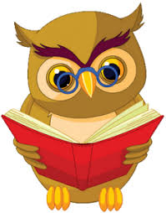

Branje je ena najpomembnejših stvari, ki jih moraš obvladati, če želiš postati vse, kar želiš. Z branjem se razvijajo tvoji možgani. Branje ti pomaga biti boljši v šoli. Branje ti ponuja okno v svet. In najpomembnejše: zaradi branja ne boš postal le boljši učenec, ampak tudi boljši človek. (ANONIMNI)

Pred vami so učni listi namenjeni učenju, utrjevanju branja ali pa kar tako – za zabavo. Z reševanjem ne pretiravajte. Če bo otrok vsak dan vadil branje 10-15 minut, bo dovolj.
Vsak dan bom dodala nekaj novih nalog.
V imenu dokumenta boste lahko prebrali, za katere naloge gre (velike tiskanke -1.razred, male tiskanke -2.in3.razred).
Če se bo otrok z veseljem lotil naloge, bo tudi uspeh kaj kmalu viden.
Za vsa dodatna navodila sem dosegljiva od 7.00 do 15.00 : andreja_mlekuz@hotmail.com,
041 469 371

Andreja Mlekuž

“Ves svet se ti odpre, ko se naučiš brati.” – Mary McCleod Bethune

